АДМИНИСТРАЦИЯ МУНИЦИПАЛЬНОГО РАЙОНА «ПЕЧОРА» | 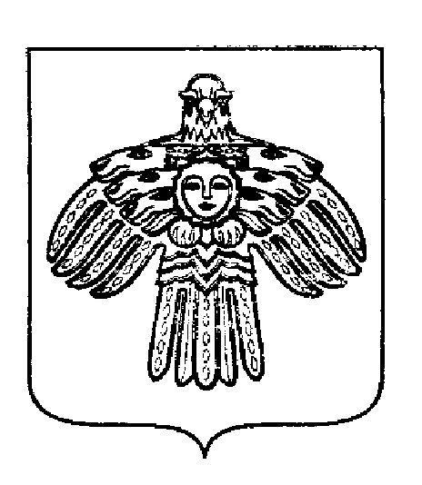 | «ПЕЧОРА»  МУНИЦИПАЛЬНÖЙ РАЙÖНСА  АДМИНИСТРАЦИЯ
ПОСТАНОВЛЕНИЕ
ТШÖКТÖМ

« 11 » декабря 2018 г.  г. Печора, Республика Коми |  | № 1434

О внесении изменений в постановление администрации МР «Печора» от 27.10. 2015 года № 1224

В связи с кадровыми изменениями

- Внести в постановление администрации от 27 октября 2015 года № 1224 «О создании комиссии по рассмотрению материалов о присвоении (подтверждении) спортивных разрядов, квалификационных категорий спортивных судей» следующие изменения:
1.1. В приложении 1 к постановлению:
1.1.1.Исключить из состава комиссии по рассмотрению материалов по присвоению (подтверждению) спортивных разрядов, квалификационных категорий спортивных судей:
- Козлову К.В.. - ведущего специалиста отдела по физкультуре и спорту администрации МР «Печора». заместитель председателя.
- Самсонову В.М. ведущего эксперт отдела по физкультуре и спорту администрации МР «Печора», ответственный секретарь.
- Шадрину С.М. заместителя директора МАУ «СОК «Сияние севера». член комиссии.
- 1.1.2. Включить в состав комиссии по рассмотрению материалов по присвоению (подтверждению) спортивных разрядов, квалификационных категорий спортивных судей
- Дубинина А.В. – заведующего сектором отдела по физкультуре и спорту администрации МР «Печора» председатель.
- Мурину М.О. ведущего эксперт сектора по физкультуре и спорту администрации МР «Печора», ответственный секретарь.
- Низовцеву Н.С. директора МАУ СОК «Сияния севера» член комиссии.
- Настоящее постановление вступает в силу с момента подписания и подлежит размещению на официальном сайте администрации МР «Печора».
- Контроль за исполнением постановления возложить на заместителя руководителя администрации Е.Ю. Писареву.

И.о. главы муниципального района –
руководителя администрации С.П. Кислицын

